**USER MANUAL**

**MODUL PURCHASING**

**CAPELLA ERP INDONESIA**



CV. Prisma Data Abadi

Ruko Taman Harapan Baru

Jalan Taman Harapan Baru Utara Blok N no 6, Bekasi 17131

Telepon: 62-21-90488878

Website www.prismadataabadi.com

|  |  |
| --- | --- |
| **Disusun:** | |
| Nama : Septy Dwi Sulistyowati  Jabatan : Technical Writer | Tanggal: 1/03/2013  (Eki Hartari) |
| Nama : Romy Andre  Jabatan : Project & Analyst Head | Tanggal: 1/03/2013  (Romy Andre) |

Pendahuluan

1. **Tujuan**

Modul purchasing digunakan untuk mengelola data pembelian barang. User dapat masuk ke modul Procurement dengan catatan sudah didaftarkan dan diberikan otorisasi.

1. **Halaman Utama**

Halaman awal yang muncul pada Capella ERP Indonesia tampak seperti gambar dibawah ini.

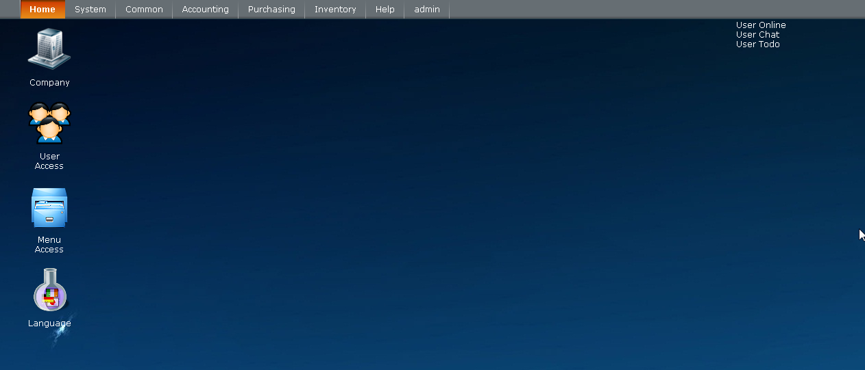

Gambar 1. Halaman awal aplikasi

Menu Modul *Purchasing* terdiri sub modul, yakni:

1. Purchasing Organization
2. Purchasing Group
3. Purchase Order
   1. Purchase Order
   2. PO Report
   3. PO Summary Report
4. Price List History

PETUNJUK PENGGUNAAN

# Purchasing Organization

Modul Purchasing Organization digunakan untuk mendaftarkan organisasi purchasing.

Untuk membuka modul Purchasing Organization, pengguna dapat melakukan langkah berikut ini :

1. Pilih modul Purchasing pada menu bar aplikasi
2. Klik Purchasing Organization
3. Maka akan tampilan seperti berikut :

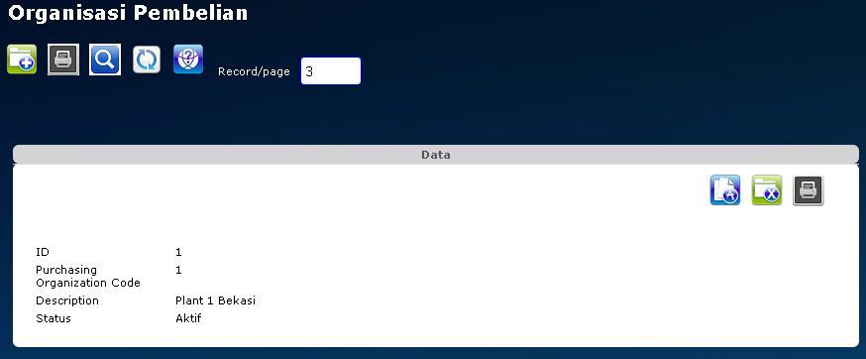

## Membuat Data Baru

Untuk membuat data, maka langkah yang dilakukan :

1. Klik icon 
2. Tunggu hingga keluar tampilan

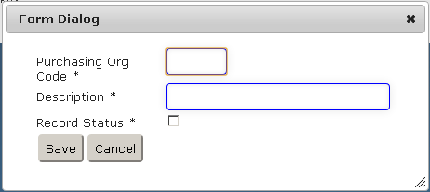

1. Masukan data sesuai ketentuan

|  |  |  |
| --- | --- | --- |
| **Field** | **Keterangan** | **R / O** |
| Purchasing Org Code | Kode Organisasi Purchasing | R |
| Description | Keterangan Organisasi Purchasing | R |
| Record Status | Status data | R |

Keterangan :

R : Required, field yang dibutuhkan

O : Optional, field yang tidak terlalu dibutuhkan

1. klik save
2. tunggu hingga keluar tampilan



## Mengedit Data

Untuk mengedit data, maka langkah yang dilakukan :

1. Klik icon  di bagian data yang ingin diedit
2. Tunggu hingga keluar tampilan



1. Masukan data sesuai ketentuan

|  |  |  |
| --- | --- | --- |
| **Field** | **Keterangan** | **R / O** |
| Purchasing Org Code | Kode Organisasi Purchasing | R |
| Description | Keterangan Organisasi Purchasing | R |
| Record Status | Status data | R |

Keterangan :

R : Required, field yang dibutuhkan

O : Optional, field yang tidak terlalu dibutuhkan

1. klik save
2. tunggu hingga keluar tampilan



## Print Data List

Untuk mencetak data, maka langkah yang dilakukan :

1. Klik icon  di deretan toolbar dibawah header
2. Tunggu hingga keluar tampilan

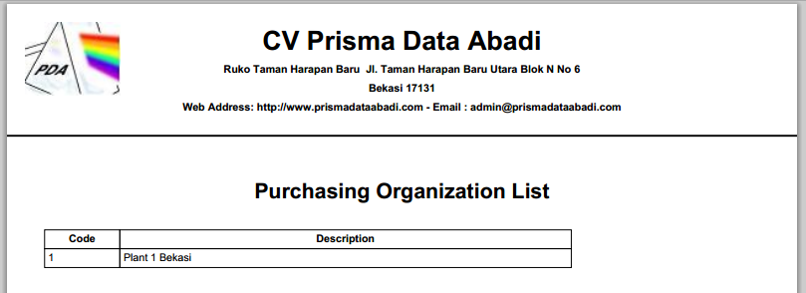

1. Jika ingin mencetak, arahkan kursor ke kanan bawah
2. Tunggu hingga keluar tampilan



1. Klik gambar print untuk mencetak
2. Pilih jenis print, dan klik ok

## Print Data

Untuk mencetak data, maka langkah yang dilakukan :

1. Klik icon  di deretan toolbar di bagian grid
2. Tunggu hingga keluar tampilan



1. Jika ingin mencetak, arahkan kursor ke kanan bawah
2. Tunggu hingga keluar tampilan



1. Klik gambar print untuk mencetak
2. Pilih jenis print, dan klik ok

## Mencari Data

Untuk mencari data, maka langkah yang dilakukan :

1. Klik search 
2. Tunggu hingga keluar tampilan

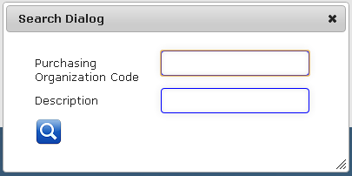

1. Masukkan data yang ingin dicari berdasarkan kriteria yang telah ditentukan
2. Klik icon 
3. Tunggu hingga sistem mencari data

## Merefresh Data

Untuk merefresh data, maka langkah yang dilakukan :

1. Klik icon 
2. Tunggu hingga sistem melakukan refresh data

## Mencari Bantuan

Untuk mencari bantuan, maka langkah yang dilakukan :

1. Klik icon 
2. Tunggu hingga keluar tampilan

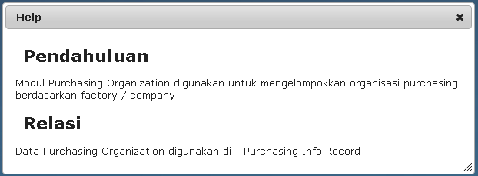

# Purchasing Group

Modul Purchasing Group digunakan untuk mendaftarkan grup purchasing.

Untuk membuka modul Purchasing Group, pengguna dapat melakukan langkah berikut ini :

1. Pilih modul Purchasing pada menu bar aplikasi
2. Klik Purchasing Group
3. Maka akan tampilan seperti berikut :

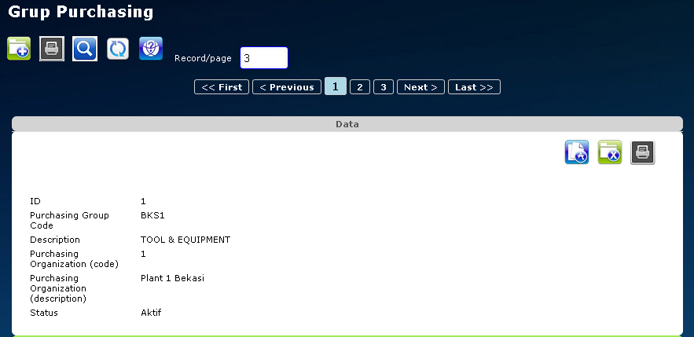

## Membuat Data Baru

Untuk membuat data, maka langkah yang dilakukan :

1. Klik icon 
2. Tunggu hingga keluar tampilan

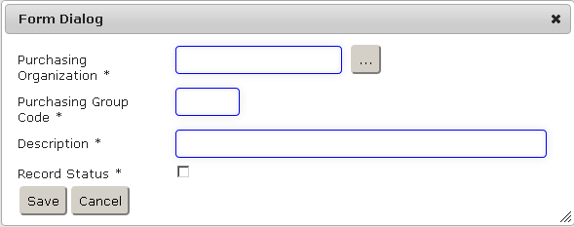

1. Masukan data sesuai ketentuan

|  |  |  |
| --- | --- | --- |
| **Field** | **Keterangan** | **R / O** |
| Purchasing Organization | Organisasi Purchasing | R |
| Purchasing Group Code | Kode Grup Purchasing | R |
| Description | Keterangan | R |
| Record Status | Status data | R |

Keterangan :

R : Required, field yang dibutuhkan

O : Optional, field yang tidak terlalu dibutuhkan

1. klik save
2. tunggu hingga keluar tampilan



## Mengedit Data

Untuk mengedit data, maka langkah yang dilakukan :

1. Klik icon  di bagian data yang ingin diedit
2. Tunggu hingga keluar tampilan



1. Masukan data sesuai ketentuan

|  |  |  |
| --- | --- | --- |
| **Field** | **Keterangan** | **R / O** |
| Purchasing Organization | Organisasi Purchasing | R |
| Purchasing Group Code | Kode Grup Purchasing | R |
| Description | Keterangan | R |
| Record Status | Status data | R |

Keterangan :

R : Required, field yang dibutuhkan

O : Optional, field yang tidak terlalu dibutuhkan

1. klik save
2. tunggu hingga keluar tampilan



## Print Data List

Untuk mencetak data, maka langkah yang dilakukan :

1. Klik icon  di deretan toolbar dibawah header
2. Tunggu hingga keluar tampilan

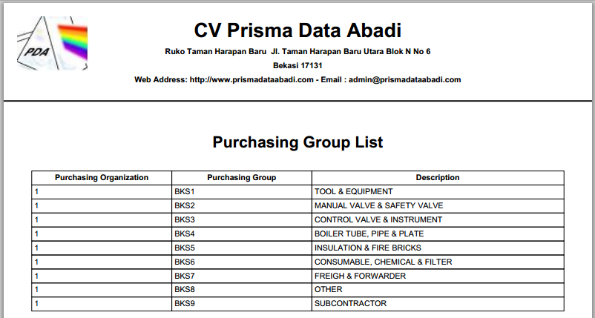

1. Jika ingin mencetak, arahkan kursor ke kanan bawah
2. Tunggu hingga keluar tampilan



1. Klik gambar print untuk mencetak
2. Pilih jenis print, dan klik ok

## Print Data

Untuk mencetak data, maka langkah yang dilakukan :

1. Klik icon  di deretan toolbar di bagian grid
2. Tunggu hingga keluar tampilan



1. Jika ingin mencetak, arahkan kursor ke kanan bawah
2. Tunggu hingga keluar tampilan



1. Klik gambar print untuk mencetak
2. Pilih jenis print, dan klik ok

## Mencari Data

Untuk mencari data, maka langkah yang dilakukan :

1. Klik search 
2. Tunggu hingga keluar tampilan

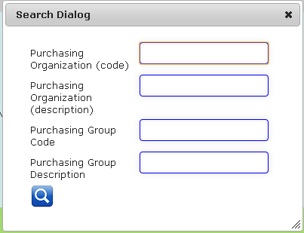

1. Masukkan data yang ingin dicari berdasarkan kriteria yang telah ditentukan
2. Klik icon 
3. Tunggu hingga sistem mencari data

## Merefresh Data

Untuk merefresh data, maka langkah yang dilakukan :

1. Klik icon 
2. Tunggu hingga sistem melakukan refresh data

## Mencari Bantuan

Untuk mencari bantuan, maka langkah yang dilakukan :

1. Klik icon 
2. Tunggu hingga keluar tampilan

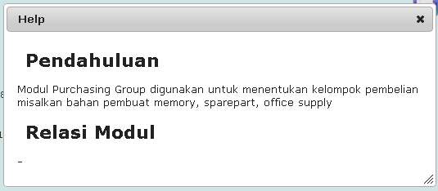

# Price List History

Modul Price List History digunakan untuk mendaftarkan penawaran yang diberikan kepada kita dan juga mencatat hasil pembelian barang.

Untuk membuka modul Price List History, pengguna dapat melakukan langkah berikut ini :

1. Pilih modul Purchasing pada menu bar aplikasi
2. Klik Price List History
3. Maka akan tampilan seperti berikut :

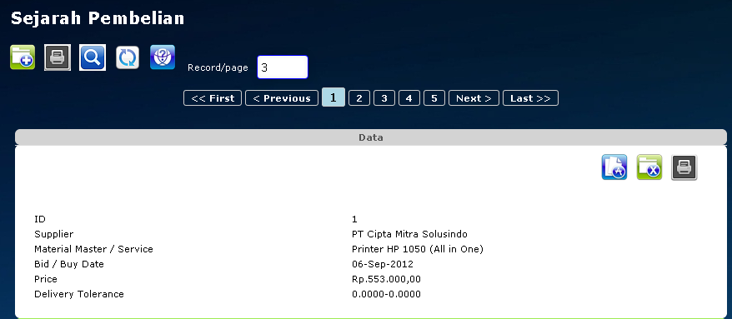

## Membuat Data Baru

Untuk membuat data, maka langkah yang dilakukan :

1. Klik icon 
2. Tunggu hingga keluar tampilan

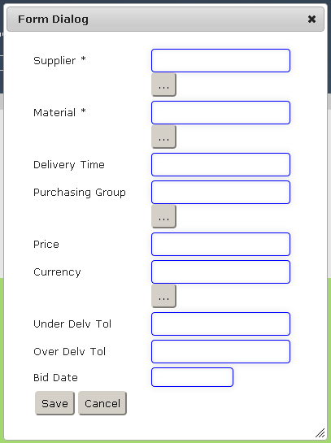

1. Masukan data sesuai ketentuan

|  |  |  |
| --- | --- | --- |
| **Field** | **Keterangan** | **R / O** |
| Supplier | Nama Supplier | R |
| Material | Material | R |
| Delivery Time | Waktu delivery | R |
| Purchasing Group | Grup purchasing | R |
| Price | Harga per satuan barang | R |
| Currency | Mata uang yang dipergunakan | R |
| Under Delv Tol | Minimal Toleransi satuan yang diperbolehkan | R |
| Over Delv Tol | Maksimal toleransi satuan yang diperbolehkan | R |
| Bid Date | Tanggal pembelian atau penawaran | R |

Keterangan :

R : Required, field yang dibutuhkan

O : Optional, field yang tidak terlalu dibutuhkan

1. klik save
2. tunggu hingga keluar tampilan



## Mengedit Data

Untuk mengedit data, maka langkah yang dilakukan :

1. Klik icon  di bagian data yang ingin diedit
2. Tunggu hingga keluar tampilan



1. Masukan data sesuai ketentuan

|  |  |  |
| --- | --- | --- |
| **Field** | **Keterangan** | **R / O** |
| Supplier | Nama Supplier | R |
| Material | Material | R |
| Delivery Time | Waktu delivery | R |
| Purchasing Group | Grup purchasing | R |
| Price | Harga per satuan barang | R |
| Currency | Mata uang yang dipergunakan | R |
| Under Delv Tol | Minimal Toleransi satuan yang diperbolehkan | R |
| Over Delv Tol | Maksimal toleransi satuan yang diperbolehkan | R |
| Bid Date | Tanggal pembelian atau penawaran | R |

Keterangan :

R : Required, field yang dibutuhkan

O : Optional, field yang tidak terlalu dibutuhkan

1. klik save
2. tunggu hingga keluar tampilan



## Print Data List

Untuk mencetak data, maka langkah yang dilakukan :

1. Klik icon  di deretan toolbar dibawah header
2. Tunggu hingga keluar tampilan

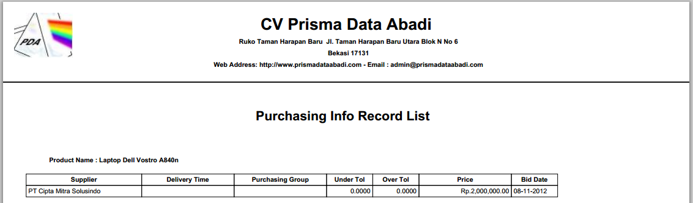

1. Jika ingin mencetak, arahkan kursor ke kanan bawah
2. Tunggu hingga keluar tampilan



1. Klik gambar print untuk mencetak
2. Pilih jenis print, dan klik ok

## Print Data

Untuk mencetak data, maka langkah yang dilakukan :

1. Klik icon  di deretan toolbar di bagian grid
2. Tunggu hingga keluar tampilan



1. Jika ingin mencetak, arahkan kursor ke kanan bawah
2. Tunggu hingga keluar tampilan



1. Klik gambar print untuk mencetak
2. Pilih jenis print, dan klik ok

## Mencari Data

Untuk mencari data, maka langkah yang dilakukan :

1. Klik search 
2. Tunggu hingga keluar tampilan

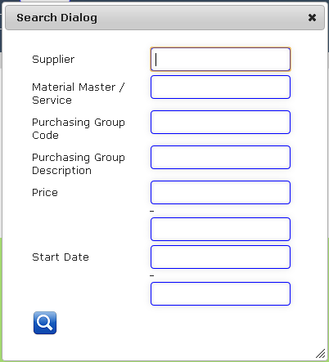

1. Masukkan data yang ingin dicari berdasarkan kriteria yang telah ditentukan
2. Klik icon 
3. Tunggu hingga sistem mencari data

## Merefresh Data

Untuk merefresh data, maka langkah yang dilakukan :

1. Klik icon 
2. Tunggu hingga sistem melakukan refresh data

## Mencari Bantuan

Untuk mencari bantuan, maka langkah yang dilakukan :

1. Klik icon 
2. Tunggu hingga keluar tampilan

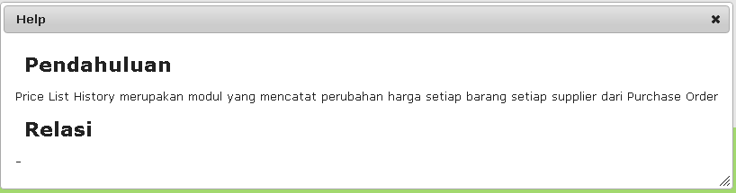

# Purchase Order

Modul Purchase Order digunakan untuk meneruskan permintaan barang kepada divisi purchasing.

Untuk membuka modul Purchase Order, pengguna dapat melakukan langkah berikut ini:

1. Pilih modul Purchasing pada menu bar aplikasi
2. Klik Purchase Order
3. Maka akan tampilan seperti berikut :

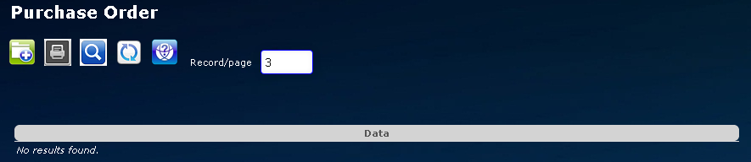

## Membuat Data Baru

Untuk membuat data, maka langkah yang dilakukan :

1. Klik icon 
2. Tunggu hingga keluar tampilan

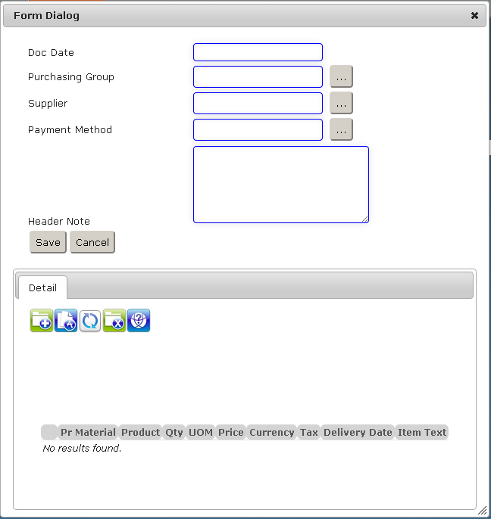

1. Masukan data sesuai ketentuan

|  |  |  |
| --- | --- | --- |
| **Field** | **Keterangan** | **R / O** |
| Doc Date | Tanggal dokumen PO | R |
| Purchasing Group | Grup Purchasing | R |
| Supplier | Supplier | R |
| Payment Method | Metode Pembayaran |  |
| Header Note | Keterangan permintaan barang secara umum | R |

Keterangan :

R : Required, field yang dibutuhkan

O : Optional, field yang tidak terlalu dibutuhkan

### Penambahan Detail

1. Klik icon  di bagian detail
2. Tunggu hingga keluar tampilan

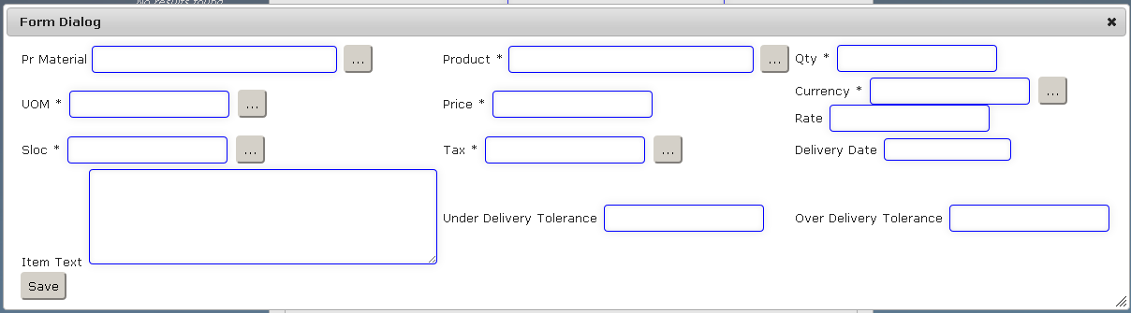

|  |  |  |
| --- | --- | --- |
| **Field** | **Keterangan** | **R / O** |
| PR Material | Nomor PR jika ingin mengambil data PR Material | R |
| Product | Nama Material / Service | R |
| Qty | Jumlah barang | R |
| UOM | Satuan barang | R |
| Price | Harga per satuan | R |
| Currency | Mata Uang | R |
| Rate | Rate | R |
| Sloc | Gudang | R |
| Tax | Pajak | R |
| Delivery Date | Tanggal pengiriman | R |
| Item Text | Keterangan per barang | R |
| Under Delivery Tolerance | Minimal toleransi | O |
| Over Delivery Tolerance | Maksimal toleransi | O |

Keterangan :

R : Required, field yang dibutuhkan

O : Optional, field yang tidak terlalu dibutuhkan

### Update Detail

1. Klik icon  di bagian data yang ingin diedit
2. Tunggu hingga keluar tampilan



|  |  |  |
| --- | --- | --- |
| **Field** | **Keterangan** | **R / O** |
| PR Material | Nomor PR jika ingin mengambil data PR Material | R |
| Product | Nama Material / Service | R |
| Qty | Jumlah barang | R |
| UOM | Satuan barang | R |
| Price | Harga per satuan | R |
| Currency | Mata Uang | R |
| Rate | Rate | R |
| Sloc | Gudang | R |
| Tax | Pajak | R |
| Delivery Date | Tanggal pengiriman | R |
| Item Text | Keterangan per barang | R |
| Under Delivery Tolerance | Minimal toleransi | O |
| Over Delivery Tolerance | Maksimal toleransi | O |

Keterangan :

R : Required, field yang dibutuhkan

O : Optional, field yang tidak terlalu dibutuhkan

Jika sudah menambahkan journal detail, lanjutkan langkah berikut :

1. klik save
2. tunggu hingga keluar tampilan



## Mengedit Data

Untuk mengedit data, maka langkah yang dilakukan :

1. Klik icon  di bagian data yang ingin diedit
2. Tunggu hingga keluar tampilan



1. Masukan data sesuai ketentuan

|  |  |  |
| --- | --- | --- |
| **Field** | **Keterangan** | **R / O** |
| Doc Date | Tanggal dokumen PO | R |
| Purchasing Group | Grup Purchasing | R |
| Supplier | Supplier | R |
| Payment Method | Metode Pembayaran |  |
| Header Note | Keterangan permintaan barang secara umum | R |

Keterangan :

R : Required, field yang dibutuhkan

O : Optional, field yang tidak terlalu dibutuhkan

### Penambahan Detail

1. Klik icon  di bagian detail
2. Tunggu hingga keluar tampilan



|  |  |  |
| --- | --- | --- |
| **Field** | **Keterangan** | **R / O** |
| PR Material | Nomor PR jika ingin mengambil data PR Material | R |
| Product | Nama Material / Service | R |
| Qty | Jumlah barang | R |
| UOM | Satuan barang | R |
| Price | Harga per satuan | R |
| Currency | Mata Uang | R |
| Rate | Rate | R |
| Sloc | Gudang | R |
| Tax | Pajak | R |
| Delivery Date | Tanggal pengiriman | R |
| Item Text | Keterangan per barang | R |
| Under Delivery Tolerance | Minimal toleransi | O |
| Over Delivery Tolerance | Maksimal toleransi | O |

Keterangan :

R : Required, field yang dibutuhkan

O : Optional, field yang tidak terlalu dibutuhkan

### Update Detail

1. Klik icon  di bagian data yang ingin diedit
2. Tunggu hingga keluar tampilan



|  |  |  |
| --- | --- | --- |
| **Field** | **Keterangan** | **R / O** |
| PR Material | Nomor PR jika ingin mengambil data PR Material | R |
| Product | Nama Material / Service | R |
| Qty | Jumlah barang | R |
| UOM | Satuan barang | R |
| Price | Harga per satuan | R |
| Currency | Mata Uang | R |
| Rate | Rate | R |
| Sloc | Gudang | R |
| Tax | Pajak | R |
| Delivery Date | Tanggal pengiriman | R |
| Item Text | Keterangan per barang | R |
| Under Delivery Tolerance | Minimal toleransi | O |
| Over Delivery Tolerance | Maksimal toleransi | O |

Keterangan :

R : Required, field yang dibutuhkan

O : Optional, field yang tidak terlalu dibutuhkan

Jika sudah menambahkan journal detail, lanjutkan langkah berikut :

1. klik save
2. tunggu hingga keluar tampilan



## Approve Data List

Form Request memiliki sistem approval yang diatur sebelumnya atas dasar kesepakatan di modul Workflow dan Workflow Group.

1. Klik icon di bagian grid
2. Tunggu hingga sistem melakukan proses approval

## Reject Data List

Form Request memiliki sistem reject yang diatur sebelumnya atas dasar kesepakatan di modul Workflow dan Workflow Group.

1. Klik icon di bagian grid
2. Tunggu hingga sistem melakukan proses reject

## Print Data List

Untuk mencetak data, maka langkah yang dilakukan :

1. Klik icon  di deretan toolbar dibawah header
2. Tunggu hingga keluar tampilan

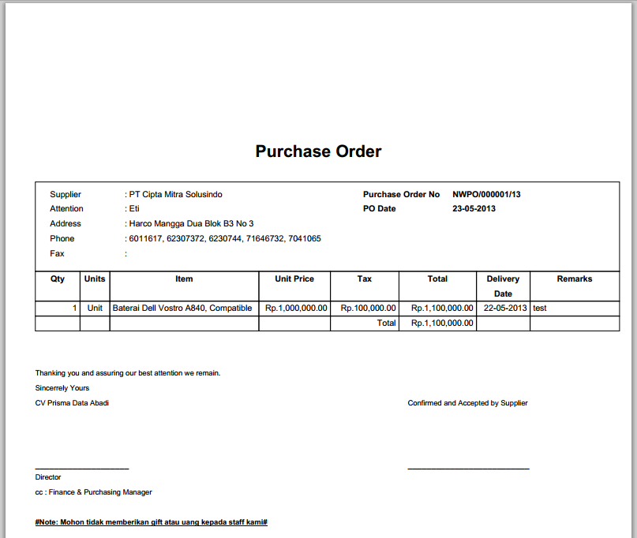

1. Jika ingin mencetak, arahkan kursor ke kanan bawah
2. Tunggu hingga keluar tampilan



1. Klik gambar print untuk mencetak
2. Pilih jenis print, dan klik ok

## Print Data

Untuk mencetak data, maka langkah yang dilakukan :

1. Klik icon  di deretan toolbar di bagian grid
2. Tunggu hingga keluar tampilan



1. Jika ingin mencetak, arahkan kursor ke kanan bawah
2. Tunggu hingga keluar tampilan



1. Klik gambar print untuk mencetak
2. Pilih jenis print, dan klik ok

## Mencari Data

Untuk mencari data, maka langkah yang dilakukan :

1. Klik search 
2. Tunggu hingga keluar tampilan

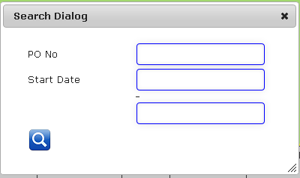

1. Masukkan data yang ingin dicari berdasarkan kriteria yang telah ditentukan
2. Klik icon 
3. Tunggu hingga sistem mencari data

## Merefresh Data

Untuk merefresh data, maka langkah yang dilakukan :

1. Klik icon 
2. Tunggu hingga sistem melakukan refresh data

## Mencari Bantuan

Untuk mencari bantuan, maka langkah yang dilakukan :

1. Klik icon 
2. Tunggu hingga keluar tampilan

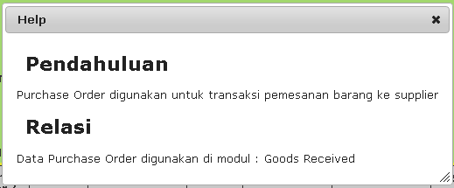

# PO Report

Modul PO Report digunakan untuk menampilkan data seluruh PO baik yang dalam kewenangan atau tidak.

Untuk membuka modul PO Report, pengguna dapat melakukan langkah berikut ini:

1. Pilih modul Purchasing pada menu bar aplikasi
2. Klik PO Report
3. Maka akan tampilan seperti berikut :



## Print Data List

Untuk mencetak data, maka langkah yang dilakukan :

1. Klik icon  di deretan toolbar dibawah header
2. Tunggu hingga keluar tampilan



1. Jika ingin mencetak, arahkan kursor ke kanan bawah
2. Tunggu hingga keluar tampilan



1. Klik gambar print untuk mencetak
2. Pilih jenis print, dan klik ok

## Print Data

Untuk mencetak data, maka langkah yang dilakukan :

1. Klik icon  di deretan toolbar di bagian grid
2. Tunggu hingga keluar tampilan



1. Jika ingin mencetak, arahkan kursor ke kanan bawah
2. Tunggu hingga keluar tampilan



1. Klik gambar print untuk mencetak
2. Pilih jenis print, dan klik ok

## Mencari Data

Untuk mencari data, maka langkah yang dilakukan :

1. Klik search 
2. Tunggu hingga keluar tampilan



1. Masukkan data yang ingin dicari berdasarkan kriteria yang telah ditentukan
2. Klik icon 
3. Tunggu hingga sistem mencari data

## Merefresh Data

Untuk merefresh data, maka langkah yang dilakukan :

1. Klik icon 
2. Tunggu hingga sistem melakukan refresh data

## Mencari Bantuan

Untuk mencari bantuan, maka langkah yang dilakukan :

1. Klik icon 
2. Tunggu hingga keluar tampilan



# PO Summary Report

Modul PO Summary Report digunakan untuk menampilkan data summary.

Untuk membuka modul PO Report, pengguna dapat melakukan langkah berikut ini:

1. Pilih modul Purchasing pada menu bar aplikasi
2. Klik PO Summary Report
3. Maka akan tampilan seperti berikut :

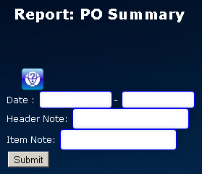

## Print Data

Untuk mencetak data, maka langkah yang dilakukan :

1. Klik icon  di deretan toolbar di bagian grid
2. Tunggu hingga keluar tampilan

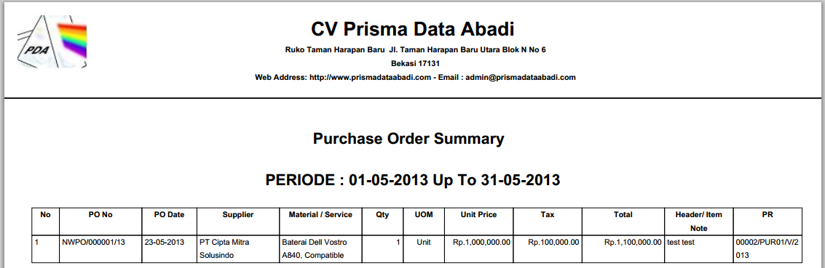

1. Jika ingin mencetak, arahkan kursor ke kanan bawah
2. Tunggu hingga keluar tampilan



1. Klik gambar print untuk mencetak
2. Pilih jenis print, dan klik ok

## Mencari Bantuan

Untuk mencari bantuan, maka langkah yang dilakukan :

1. Klik icon 
2. Tunggu hingga keluar tampilan

